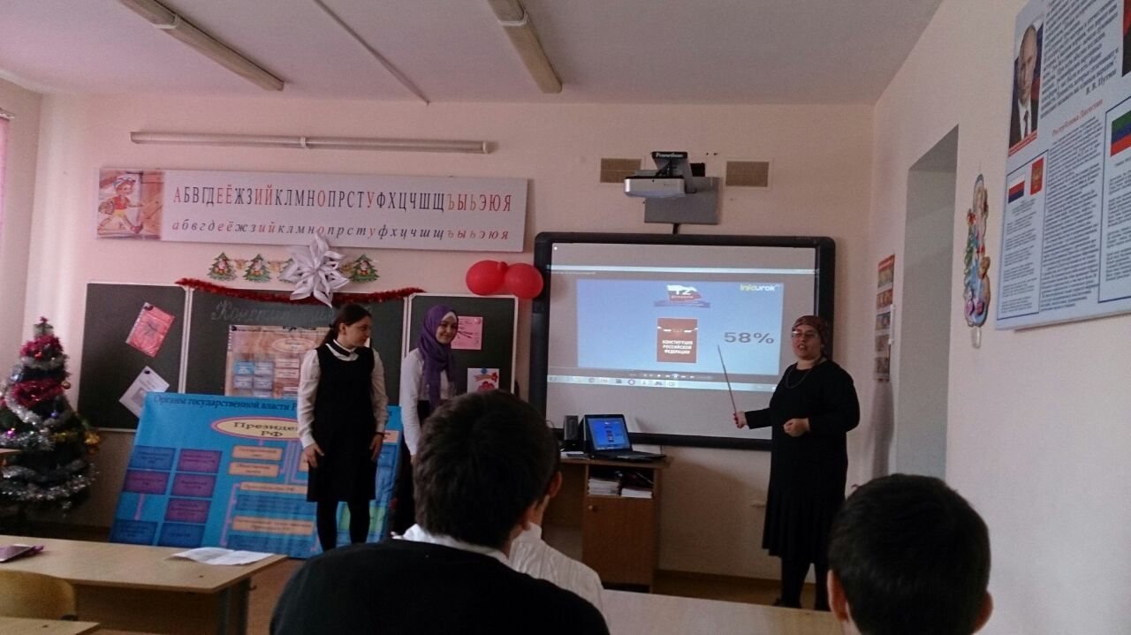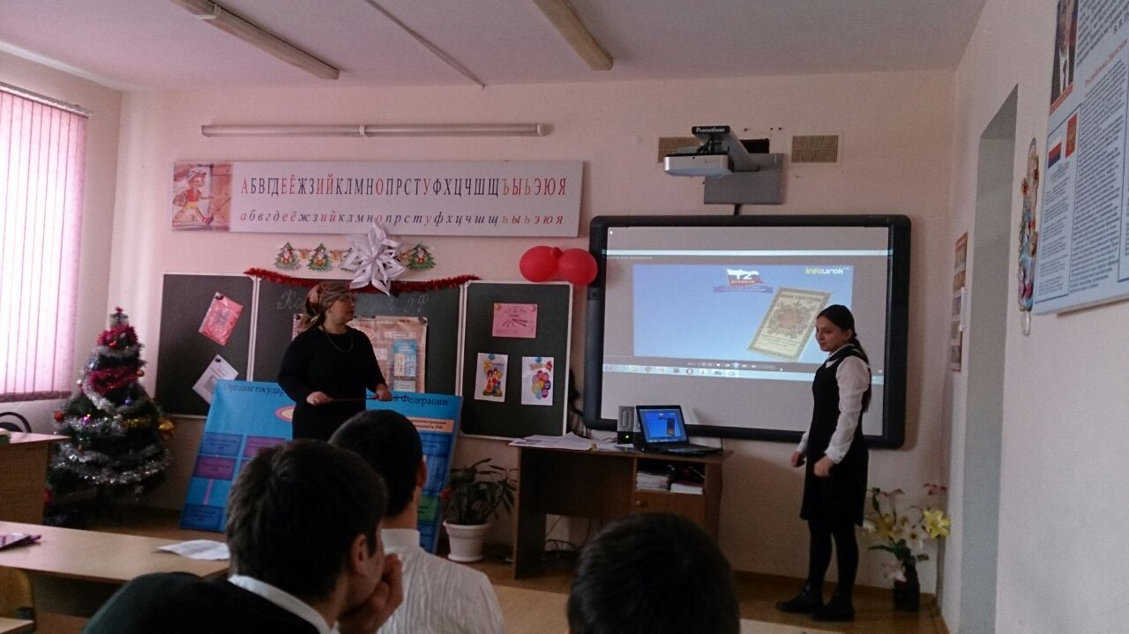20 декабря в школе прошел открытый урок по обществознанию в 10-11 кл. по теме: «Конституция Российской Федерации». Цель этого урока: дать учащимся представление о последовательности исторического пути развития конституционного строя в России. Урок провела учитель обществознания Маликова А.А. Перед началом урока прозвучал Гимн Российской Федерации. На уроке учащимся был продемонстрирован видеофильм о Конституции РФ. Группа учащихся представили проектную работу «Плюсы и минусы Конституции Российской Федерации». Урок данной направленности призван способствовать углубленному пониманию учащимися значимости Основного Закона России в прочности нашего государства и достойной жизни ее граждан, упрочению знаний о своих правах и обязанностях, системе государственной власти и управления в Российской Федерации.

